Met “Media Vita” wordt gewoonlijk verwezen naar het middeleeuwse lied waarin de mens steun zoekt bij God om het lijden te verlichten en zich te verzoenen met zijn sterfelijkheid.
Het is een van de bekendste gregoriaanse gezangen, veel gebruikt bij begrafenissen.
Hier wordt het thema door de dichter Hölderlin (1770-1843) opgenomen om het leven vooruitblikkend te overdenken onzeker van de toekomst, maar zonder de christelijke achtergrond.
Het is geschreven in 1804 twee jaar nadat de dichter in verwarde toestand uit Frankrijk in Duitsland was teruggekeerd. Er volgde weliswaar een herstel maar in 1806 werd hij opgenomen in een psychiatrische kliniek en vervolgens, onvoldoende hersteld, verbleef hij onder toezicht in het huis van de familie Zimmer (de vader was een bewonderaar van hem) tot zijn dood in 1843.
Het gedicht is een van de bekendste gedichten van Hölderlin, die veel verwees naar de klassieke oudheid en later naar christelijke motieven. Het is op muziek gezet door Benjamin Britten.
In het Nederlands is het veel vertaald en Komrij wijdde er een soort prijsvraag aan.
De vertaling hier is van eigen hand uiteraard gebruikmakend van de eerdere.
De tekst is uit “Hoelderlins Werke in einem Band” (Salzburg,1964)

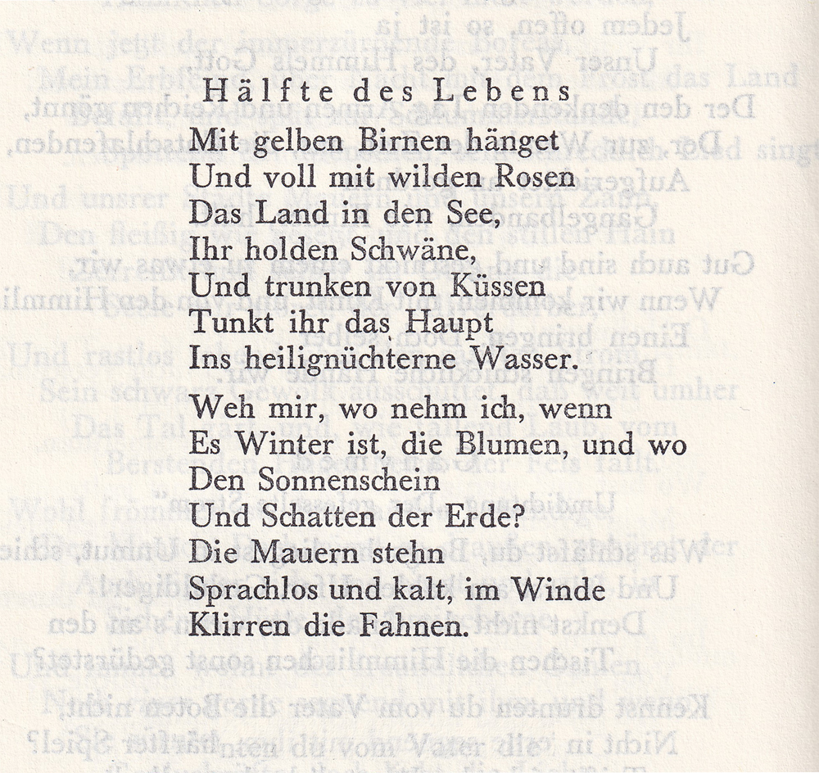
Halverwege het leven

Met gele peren
En vol met wilde rozen
Hangt zich het land in het meer.
Gij bevallige zwanen
En dronken van kussen
Doopt u, het hoofd
In het heilignuchtere water.

Wee mij, waar vind ik, als
Het winter is, bloemen en waar
De zonneschijn
En schaduw der aarde?
De muren staan
Stom en koud, in de wind
Wapperen de vlaggen.

